Pielikums Nr.1
Apstiprināts ar Madonas novada pašvaldības
2022. gada 27. janvāra lēmumu Nr. 54 (protokols Nr. 2, 11. p.)

Darba uzdevums Nr. LP-2022-01
Lokālplānojums teritorijas plānojuma grozījumiem nekustamajā īpašumā “Liepaslejas” , Vestienas pagastā, Madonas novadā zemes vienībā ar kadastra apzīmējumu 7096 004 0012 funkcionālā zonējuma grozīšanai.
Izstrādes pamatojums
- Teritorijas attīstības plānošanas likums
- 14.10.2014.g. MK noteikumu Nr.628 „Noteikumi par pašvaldību teritorijas attīstības plānošanas dokumentiem”
- 30.04.2013.g. MK noteikumu Nr.240 „Vispārīgie teritorijas plānošanas, izmantošanas un apbūves noteikumi”
- Madonas novada pašvaldības domes 2013.gada 16.jūlija saistošie noteikumi Nr.15 „Madonas novada Teritorijas plānojuma 2013.-2025.gadam Teritorijas izmantošanas un apbūves noteikumi un Grafiskā daļa”, Madonas novada ilgtspējīgas attīstības stratēģija 2013.- 2038.gadam, Madonas novada Attīstības programma 2013.-2020.gadiem.
Lokālplānojuma teritorija
  - Lokālplānojuma robeža ir nekustamais īpašums “Liepaslejas” Vestienas pagastā Madonas novadā, kadastra numurs 70960040012, zemes vienības kadastra apzīmējums 70960040012, 14,72 ha platībā.
Lokālplānojuma izstrādes mērķis
  - Grozīt Madonas novada teritorijas plānojumu, lai radītu priekšnoteikumus teritorijas ilgtspējīgai attīstībai, sekmējot publiskās apbūves teritoriju attīstību atbilstoši Madonas novada pašvaldības ilgtspējīgas attīstības stratēģijai 2013. - 2038.gadam. Mērķis ir mainīt teritorijas plānojumā noteikto atļauto teritorijas izmantošanu atbilstoši iecerei zemes vienībā ar kadastra apzīmējumu 70960040012 jaunas ēkas būvniecību (paredzētais galvenais lietošanas veids 1265-sporta ēka, 2.grupas būve) - bērnu aktivitāšu centra izbūvi, kur projektētais ēkas augstums korē ir 13,8 m, apbūves laukuma platība 2066,3 m².
Lokālplānojuma izstrādes uzdevumi
  - Pamatot izmaiņas teritorijas plānojumā esošo funkcionālo zonējumu lauku teritorijas (L1) maiņai nosakot piemērotāko funkcionālo zonējumu atbilstoši definētajam izstrādes mērķim.
  - Izvērtēt lokālplānojuma teritorijā plānotās funkcionālās zonas ietekmi uz blakus esošo zemesgabalu pašreizējo un atļauto izmantošanu un attīstības iespējām atbilstoši Madonas novada ilgtspējīgas attīstības stratēģijai.
  - Projekta sastāvā izstrādāt teritorijas izmantošanas un apbūves noteikumus lokālplānojumā ietvertajai teritorijai, noteikt apbūves parametrus, precizēt funkcionālās zonas galvenos izmantošanas veidus un atļautās papildizmantošanas.
  - Atbilstoši mēroga noteiktībai precizēt apgrūtinātās teritorijas un objektus, kuriem noteiktas aizsargjoslas, precizēt ielu sarkanās līnijas.
  - Lokālplānojuma izstrādes laikā saņemt no Vides pārraudzības valsts biroja atbilstošo lēmumu par Stratēģiskā ietekmes uz vidi novērtējuma piemērošanu vai nepiemērošanu.
Lokālplānojuma saturs
  - Paskaidrojuma raksts
    - Lokāplānojuma izstrādes pamatojums, risinājuma apraksts
    - Saistība ar piegulošajām teritorijām
    - Atbilstība Madonas novada ilgtspējīgas attīstības startēģijai
  - Grafiskā daļa;
    - Plānotā funkcionālā zonējuma plāns, ietverot esošās aizsargjoslas un apgrūtinājumus
  - Teritorijas izmantošanas un apbūves noteikumi; (ietvert informāciju par lokālplānojuma realizācijas kārtību);
    - Prasības teritorijas izmantošanai
    - Apbūves parametri
    - Citas prasības, aprobežojumi un nosacījumi atkarībā no plānojamās teritorijas īpatnības un specifikas
  - Pārskats par lokālplānojuma izstrādi un publisko apspriešanu;
  - Pielikumi, cita informācija, kas izmantota lokālplānojuma izstrādei (izpētes, ekspertīzes u.c.).
  - Saistošie noteikumi – teritorijas izmantošanas un apbūves noteikumi un grafiskā daļa, kas ir saistošo noteikumu pielikumi.
Institūcijas, no kurām pieprasāma informācija un/vai nosacījumi lokālplānojuma izstrādei un, ja nepieciešamas, atzinumi par lokālplānojumu
  - Vidzemes plānošanas reģions
  - Valsts Vides dienesta Madonas reģionālā vides pārvalde;
  - Dabas aizsardzības pārvalde;
  - Veselības inspekcija;
  - Valsts akciju sabiedrība “Latvijas Valsts ceļi”;
  - Valsts meža dienests;
  - Latvijas ģeotelpiskās attīstības aģentūra;
  - Citas institūcijas, kas pieteiksies Teritorijas attīstības plānošanas informācijas sistēmā, vai kuru intereses skar konkrētā teritorija.
Sabiedrības līdzdalības veidi un pasākumi
  - Paziņojumus par lokālplānojuma izstrādes uzsākšanu ievietot teritorijas attīstības plānošanas informācijas sistēmā (TAPIS) un publicēt pašvaldības mājas lapā www.madona.lv, novada informatīvajā izdevumā “Madonas novada vēstnesis” un laikrakstā “Stars”. Nosūtīt informāciju to nekustamo īpašumu īpašniekiem (tiesiskajiem valdītājiem), kuru īpašumā (valdījumā) esošie nekustamie īpašumi robežojas ar lokālplānojuma teritoriju.
  - Izstrādāto lokālplānojuma redakciju un sagatavoto ziņojumu iesniedz Madonas novada pašvaldības domē, kura pieņem lēmumu par lokālplānojuma redakcijas nodošanu publiskajai apspriešanai un institūciju atzinumu saņemšanai, saskaņā ar normatīvo aktu prasībām.
  - Paziņojumu par lokālplānojuma publisko apspriešanu, kas ilgst ne mazāk par četrām nedēļām ievietot teritorijas attīstības plānošanas informācijas sistēmā (TAPIS) un publicēt pašvaldības mājas lapā www.madona.lv, novada informatīvajā izdevumā “Madonas novada vēstnesis”. Nosūtīt paziņojumu to nekustamo īpašumu īpašniekiem (tiesiskajiem valdītājiem), kuru īpašumā (valdījumā) esošie nekustamie īpašumi robežojas ar lokālplānojuma teritoriju.
  - Publiskās apspriešanas laikā, kas ilgst vismaz 4 nedēļas pašvaldība nodrošina sabiedrībai brīvi pieejamā vietā pašvaldības telpās Saieta laukumā 1, Madonā, Madonas novadā, iespēju iepazīties ar lokālplānojuma redakcijas materiāliem izdrukas veidā.
  - Madonas novada pašvaldības dome ar saistošajiem noteikumiem apstiprina lokālplānojuma teritorijas izmantošanas un apbūves noteikumus un grafisko daļu – funkcionālo zonējumu, teritorijas ar īpašiem noteikumiem un aizsargjoslas. Paziņojumu par saistošo noteikumu pieņemšanu publicē TAPIS , oficiālajā izdevumā "Latvijas Vēstnesis", pašvaldības mājas lapā www.madona.lv.
Citi nosacījumi
  - Projekta materiāli publiskajai apspriešanai iesniedzami viens eksempārs grafiskās situācijas atainojumu uz planšetēm (A1 vai A2 formātā), digitālā veidā - teksta daļu *.pdf un *.doc formātā, grafisko daļu *.shp un *.pdf formātā, un vienā eksemplārā papīra formātā. Digitālā veidā iesniedzami 2 dokumentācijas eksemplāri, no kuriem vienā eksemplārā ir dzēsti fizisko personu dati, kuru publiskošana nav pieļaujama saskaņā ar Fizisko personu datu aizsardzības likumu. Publiskajai apspriešanai paredzētās planšetes nedrīkst saturēt fizisko personu datus, kuri nav publiskojami saskaņā ar Fizisko personu datu aizsardzības likumu. Pievienota izstrādāta videoprezentācija.
  - Apstiprināšanai sagatavoto lokālplānojuma projektu izstrādātājs iesniedz izstrādes vadītājam digitālā veidā - teksta daļu *.pdf un *.doc formātā, grafisko daļu *.shp un *.pdf formātā un vienā eksemplārā papīra formātā. Digitālā veidā iesniedzami 2 eksemplāri, no kuriem vienā eksemplārā ir dzēsti fizisko personu dati, kuru publiskošana nav pieļaujama saskaņā ar Fizisko personu datu aizsardzības likumu.

Pielikums Nr.2
Apstiprināts ar Madonas novada pašvaldības
2022. gada 27. janvāra lēmumu Nr. 54 (protokols Nr. 2, 11. p.)

Lokālplānojuma robeža
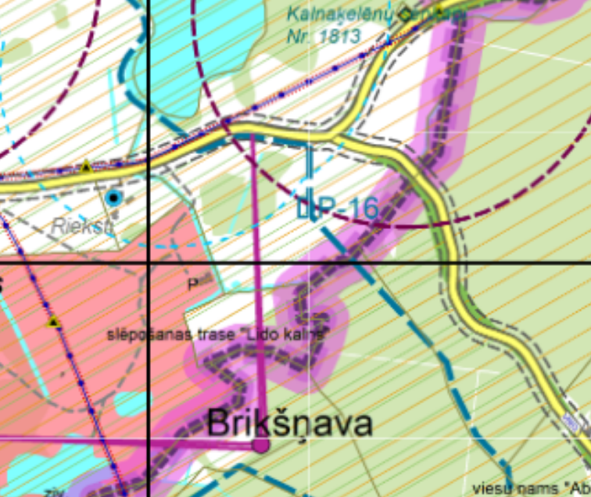
Izdruka no Madonas novada teritorijas plānojuma 2013.-2025.gadam.

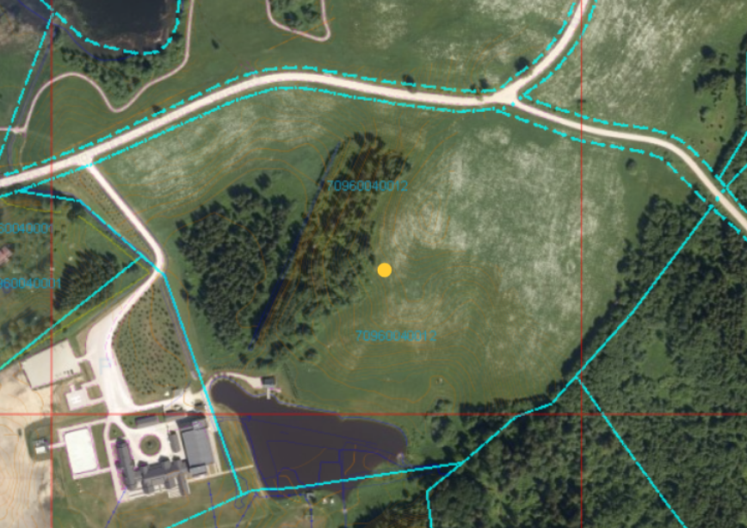
Ortofoto 2019. -2020. gada www.topogrāfija.lv

